 | Nourrir l'humanité :  Chapitre I : La qualité des sols
Une population de neuf milliards d'humains est prévue au XXIème siècle. Nourrir la population mondiale est un défi majeur qui ne peut être relevé sans intégrer des considérations géopolitiques, socio-économiques et environnementales.
L’élève sera amené à percevoir la complexité des questions qui se posent désormais à chacun, dans sa vie de citoyen, tant au niveau individuel que collectif, et à l'humanité concernant la satisfaction des besoins alimentaires.
Il élaborera quelques éléments de réponses, scientifiquement étayées, à certaines de ces interrogations concernant l'accroissement de la production agricole, la conservation des aliments et leurs transformations.
Il prendra conscience que pour obtenir, par l’amélioration des pratiques culturales, une augmentation des rendements et de la productivité agricoles, dans un contexte historique et économique de développement des populations mondiales, il est désormais nécessaire de prendre en compte :
- l'impact sur l'environnement, dont les interactions et les échanges entre les êtres vivants et leurs milieux, et la gestion durable des ressources que représentent le sol et l’eau ;
- les conséquences sur la santé.
Par une approche historique et culturelle, l’élève aborde les processus physiques, chimiques et biologiques de la transformation et de la conservation des aliments. Il acquiert des connaissances qui lui permettent d'adopter des comportements responsables en matière de risque alimentaire.

Notions et contenus | Compétences exigibles
Vers une agriculture durable au niveau de la planète
Qualité des sols et de l'eau  Le sol : milieu d'échanges de matière.  Engrais et produits phytosanitaires ; composition chimique | Exploiter des documents et mettre en œuvre un protocole pour comprendre les interactions entre le sol et une solution ionique en termes d’échanges d’ions.  Mettre en œuvre un protocole expérimental pour doser par comparaison une espèce présente dans un engrais ou dans un produit phytosanitaire.

Composition d'un sol
Composition de la terre arable
Le sol, milieu de vie intense, regroupe différents écosystèmes selon la profondeur et l’humidité, le couvert végétal, la porosité… Siège de nombreuses réactions chimiques et de phénomènes biologiques, il constitue, en particulier avec l’atmosphère et l’hydrosphère, un des maillons des cycles indispensables à la vie.

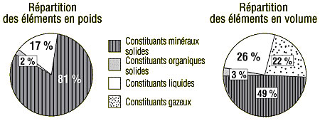
Pour semer du maïs ou du blé dans un champ, l’agriculteur travaille la couche superficielle du sol, dont l’épaisseur varie de 20 à 30 cm : c’est la couche arable.
La couche arable est composée en volume de :
- 49 % de matières minérales (sable, calcaire, argile)
- 26 % d’eau
- 22 % d’air
- 3 % de matières organiques appelées humus
provenant de la décomposition des végétaux.

Le complexe argilo-humique (C.A.H)
A un niveau d’observation plus fin, la terre arable apparaît comme un ensemble de particules insolubles dans l’eau de taille variable que l’on appelle des agrégats. Entre ces agrégats, on trouve de l’air et de l’eau.
Les agrégats sont constitués de grains de silice (SiO₂), de calcaire (CaCO₃) et de complexes argilo-humiques (C.A.H), association de particules d’argile (aluminosilicates) et d’humus.
L’eau est présente dans les cavités entre les agrégats. Son abondance est variable selon les saisons.

Le rôle de l’eau
L’eau contient les ions issus de la dissolution des composés ioniques d’origine naturelle ou artificielle provenant des engrais apportés par l’homme. L’eau dans le sol est porteur d’ions mobiles qui seront en contact avec le complexe argilo-humique.

En résumé :

Questions :

- De quoi sont constitués les solides présents dans la terre arable ? matières minérales (sable, calcaire, argile) + matières organiques appelées humus provenant de la décomposition des végétaux. grains de silice (SiO₂), de calcaire (CaCO₃) et de complexes argilo-humiques (C.A.H), association de particules d’argile (aluminosilicates) et d’humus.
- Qu’est-ce que le complexe argilo-humique ? association de particules d’argile (aluminosilicates) et d’humus. Quelle est sa charge électrique ? négative
- Qu’est-ce qu’un ion ? atome ou groupe d'atomes qui a perdu ou gagné un ou plusieurs électrons. c'est une particule chargée. Quels sont les 2 types d’ions ? ion positif : cation et ion négatif : anion. Donner leur nom.
- Qu’est-ce qu’un composé ionique ? c'est un solide qui est constitué d'ions positifs et négatifs (cristaux). ex : NaCl(s) : le sel de cuisine
- Lorsqu’on dissout un composé ionique dans l’eau, que contient la solution ? La solution contient des ions. (ex : Na⁺ et Cl⁻) Comment est appelée la solution ? solution ionique

COURS :
La couche arable contient des constituants solides (matières minérales et organiques), constituants liquides (eau + ions) et des constituants gazeux (air).
Les constituants solides insolubles contiennent un complexe constitué d’argile et d’humus appelé complexe argilo-humique (C.A.H) qui est chargé négativement.
L’eau présente dans le sol (le solvant) dissout les composés ioniques en formant des anions (ions négatifs) et des cations (ions positifs). La solution ionique obtenue est électriquement neutre : elle contient autant de charges positives que négatives.
Dans le sol, on trouve principalement des ions ammonium (NH₄⁺), calcium (Ca²⁺), magnésium (Mg²⁺), potassium (K⁺), nitrate (NO₃⁻), phosphate (PO₄³⁻), sulfate (SO₄²⁻) et carbonate (CO₃²⁻)

Quel est le rôle du complexe argilo humique ?
Expérience :
- Préparer 2 dispositifs de filtration sur filtre.
- Placer dans chaque filtre, de la terre riche en humus.
- Verser lentement sur la terre soit une solution diluée d'éosine (qui doit sa couleur rose à des ions négatifs), soit une solution diluée de bleu de méthylène (qui doit sa couleur bleue à des ions positifs).
Terre riche en humus
Eosine
Terre riche en humus
Bleu de méthylène

Schéma :

Observations :
Le filtrat obtenu avec le bleu de méthylène est incolore alors que le filtrat obtenu avec l’éosine reste rose

Interprétation : Sachant que le complexe argilo-humique présent dans la terre est chargé négativement, interpréter les observations.
Le complexe argilo-humique est capable de fixer les ions positifs (cations) mais pas les ions négatifs (les anions).

COURS :
Grâce à sa charge négative, le C.A.H est capable de fixer les cations (NH₄⁺, Ca²⁺, Mg²⁺, K⁺) présents dans le sol mais pas les anions (excepté les PO₄³⁻ retenus par un pont calcique).
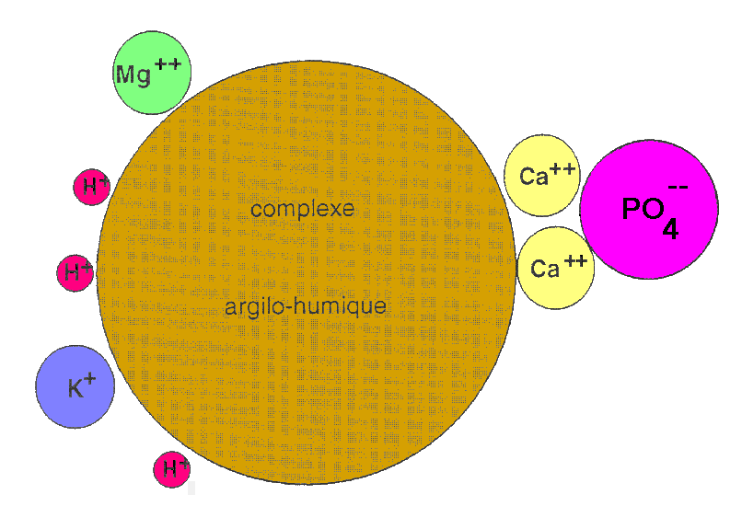
-
-
-
-
-
-
-
-
Parce qu’il fixe les cations, le C.A.H peut-être considéré comme le garde-manger de la plante car lorsqu’une plante consomme des cations présents dans l’eau du sol, le C.A.H libère dans l’eau des cations fixés pour les remplacer.

Les engrais

Document 1 : Les engrais : présentation et utilisation
D’après www.gralon.net/articles/maison-et-jardin/jardin/article-les-engrais---presentation-et-utilisation-1505.htm

Les engrais sont utilisés depuis l'Antiquité pour améliorer la croissance des plantes. Certaines méthodes empiriques comme l’ajout d’os, de déjections animales ou de cendres remontent à la nuit des temps. Aujourd’hui, avec l’engouement des consommateurs pour les produits bios et naturels, les recettes anciennes reviennent à la mode.
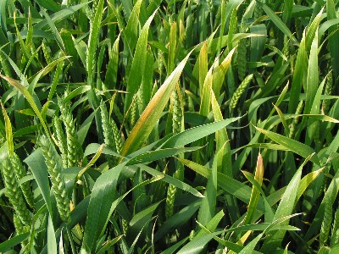
Présentation
Le nom d’engrais est réservé aux produits comportant au moins 3% de N, P, K (symboles des éléments chimiques azote, phosphore et potassium).
Ces produits sont utilisés pour nourrir les végétaux et stimuler leur croissance mais n'améliorent pas la structure du sol.
Si les produits de synthèse issus de l'industrie chimique dominent encore très largement ce marché, les jardiniers soucieux de protéger l’environnement se tournent de plus en plus vers les produits naturels, voire certifiés "bio".

Composition des engrais
Les engrais sont des mélanges d'éléments nutritifs destinés à augmenter le rendement et la qualité des cultures.
Les éléments de base de la plupart des produits du commerce sont l’azote (N), le phosphore (P) et le potassium (K). On parle d’ailleurs d’engrais NPK pour désigner les produits associant ces trois éléments chimiques.
L'azote contribue au développement des parties aériennes de la plante (feuillage) et s’utilise au printemps pour stimuler le démarrage de la végétation.
Le phosphore accroît la résistance générale des plantes et contribue au développement des racines.
Quant au potassium, il favorise la floraison et le développement des fruits.
Comment utiliser les engrais ?
Il est essentiel de bien doser les apports d’engrais, même quand on utilise des produits naturels, car les plantes trop nourries sont plus sensibles aux maladies et aux ravageurs.
L'utilisation excessive d’engrais comporte également des risques pour la santé et l’environnement (phénomène de lessivage, pollution des eaux potables pas les nitrates, eutrophisation de l'eau).

Document 2 : La pollution par les nitrates

D’après www.cnrs.fr/cw/dossiers/doseau/decouv/degradation/07_pollution.htm

En France, la présence de nitrates dans les eaux continentales provient à 66 % de l’agriculture, suite à l’épandage de doses massives d’engrais azotés et de lisier (effluents d’élevage), les zones les plus atteintes étant les plaines alluviales qui récoltent les eaux des grands bassins versants et sont des lieux privilégiés d’agriculture intensive. Le reste est issu des rejets des collectivités locales (22 %) et de l’industrie (12 %).
Très solubles dans l’eau, les nitrates constituent aujourd’hui la cause majeure de pollution des grands réservoirs d’eau souterraine du globe qui par ailleurs présentent en général une qualité chimique et bactériologique satisfaisante pour l’alimentation. Cette pollution a débuté à la fin des années 1950 et n’a fait qu’augmenter depuis lors. Alors qu’en l’absence de contamination, la teneur en nitrates des eaux souterraines varie de 0,1 à 1 milligramme par litre d’eau, elle dépasse souvent aujourd’hui 50 milligrammes par litre, norme retenue pour les eaux potables par l’Organisation mondiale de la santé. Désormais, de telles eaux nécessitent donc un traitement spécifique pour pouvoir être consommées.
L'essentiel de cette pollution est dû à la différence entre les apports en nitrates sous forme d’engrais et ce qui est réellement consommé par les plantes. En France, selon un bilan du ministère de l'Agriculture, cet excédent est passé de 320 000 tonnes en 1995, à 400 000 tonnes en 1997, les régions les plus touchées étant la Bretagne, la Champagne-Ardenne, le Centre et le Poitou-Charentes et l'Île-de-France.
La pollution des eaux par les nitrates présente un double risque. Ingérés en trop grande quantité, les nitrates ont des effets toxiques sur la santé humaine, ils contribuent avec les phosphates à modifier l’équilibre biologique des milieux aquatiques en provoquant des phénomènes d’eutrophisation, voire de dystrophisation.
Définitions (d’après Wikipédia) :
Les nutriments, ou éléments nutritifs, sont constitués par l'ensemble des composés organiques et minéraux nécessaires à l'organisme vivant pour entretenir la vie
L'eutrophisation est la modification et la dégradation d'un milieu aquatique, lié en général à un apport excessif de substances nutritives (azote provenant surtout des nitrates agricoles et des eaux usées, et secondairement de la pollution automobile, et phosphore, provenant surtout des phosphates et des eaux usées), qui augmentent la production d’algues et d'espèces aquatiques.
La dystrophisation est l'état extrême de l'eutrophisation, qui se traduit par la mort des organismes animaux et végétaux supérieurs.

Questions :
- Pourquoi apporte-t-on des engrais aux cultures ? pour nourrir les végétaux et stimuler leur croissance
- De quels éléments chimiques sont composés les engrais ? l’azote (N), le phosphore (P) et le potassium (K)
- Rappeler la formule des ions nitrates : NO₃⁻. Quel élément nutritif est apporté par les nitrates ? N
- Que deviennent les nitrates non consommés par les plantes ? solubilisés dans l'eau de ruissellement.
- Pourquoi les ions nitrates ne sont pas fixés par le C.A.H et sont facilement lessivés par les eaux de ruissellement et d’infiltration ? car ce sont des anions et qu'ils sont très solubles dans l'eau.
- Quels sont les risques de la pollution des eaux par les nitrates ? effets toxiques sur la santé humaine et modification de l’équilibre biologique des milieux aquatiques (eutrophisation, voire de dystrophisation).

COURS :
Les engrais permettent de compenser les carences ou les pertes en éléments nutritifs d’un sol dues aux cultures successives ce qui permet de nourrir et de stimuler la croissance des végétaux.
Les engrais contiennent principalement les éléments nutritifs N, P et K.
Une utilisation excessive d’engrais contribue à la pollution de l’eau des fleuves, des lacs et des nappes phréatiques. Cette pollution modifie l’équilibre biologique des milieux aquatiques et peut être toxique pour la santé humaine.

Les produits phytosanitaires
Les produits phytosanitaires sont des substances chimiques utilisées pour soigner ou prévenir les maladies des organismes végétaux. Ils font partie de la famille des pesticides.
On utilise différentes sortes de produits phytosanitaires, dont voici quelques exemples :
- Les herbicides pour détruire les plantes indésirables.
- Les insecticides pour éliminer les insectes nuisibles.
- Les fongicides comme la bouillie bordelaise pour lutter contre les champignons parasites, les bactéries et les virus...

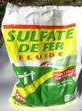
Anti-Mousse du Gazon
Ce produit élimine les mousses qui se développent dans les pelouses et gazons.
- Il permet également au gazon de se fortifier et de reverdir.
- Action rapide et longue durée.
- Prêt à l'emploi, microcristaux à épandre ou à mélanger à l’eau d’arrosage.
Composition : 95 % de sulfate de fer. Nocif - Dangereux : respecter les précautions d'emploi.
Dose d’emploi : 30 g par m² ou 30 g dans 2 litres d’eau d’arrosage.

Mr Dupont a beaucoup de mousse dans sa pelouse et décide de l’arroser avec une solution d’anti-mousse du gazon. Il retrouve dans sa remise une solution marquée « Solution de fer » mais ne sait plus s’il s’agit de la solution anti-chlorose (très concentrée : pour soigner les carences en fer des végétaux) ou de la solution anti-mousse (moins concentrée).

Comme expert-chimiste, nous allons aider M. Dupont en dosant sa « Solution de fer » afin d'en déterminer la concentration en sulfate de fer.

Principe du dosage par comparaison
On se propose de réaliser deux transformations parallèles :
- l’une sur une solution de sulfate de fer dont on connaît la concentration.
- l’autre sur la « solution de fer » dont on recherche la concentration.
On dispose pour cela de trois solutions :
- une solution S de concentration connue en sulfate de fer : 25 g/L.
- une solution S’ retrouvée dans la remise de concentration inconnue.
- une solution P de permanganate de potassium.
Pour le professeur : La concentration du permanganate de potassium est de 0,02 mol/L
Les solutions S (0,1 mol/L) et S’ (0,06 mol/L) sont pré-acidifiées
Légender le dispositif expérimental :
Burette graduée contenant la solution de permanganate de potassium
Bécher contenant la solution de sulfate de fer à doser
Dispositif d'agitation magnétique + barreau aimanté
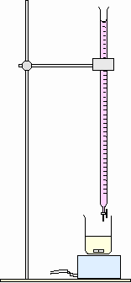

Pour une prise d’essai d'un volume V de solution S, on détermine à la burette graduée, le volume V_{eq} de solution de permanganate de potassium qui permet d’obtenir un changement de couleur du milieu réactionnel. On recommence l’opération pour une même prise d’essai de solution S’.

Protocole expérimental
- Dans un bécher, introduire V = 20 mL de solution S prélevée à l’aide d’une pipette jaugée et un barreau aimanté.
- Introduire dans la burette la solution P, ajuster le zéro.
- Placer le bécher sur l’agitateur magnétique et installer le tout sous la burette graduée.
- Introduire goutte à goutte la solution P dans le bécher en agitant doucement. Arrêter au changement de couleur : apparition d’une très légère teinte rose.
- Noter le volume V_{eq1} de solution P ajoutée.

V_{eq1} = 20 mL

- Remplir à nouveau la burette avec la solution P. Ajuster le zéro.
- Dans un bécher, introduire V = 20 mL de solution S’ prélevés à l’aide d’une pipette jaugée et un barreau aimanté.
- Placer le bécher sur l’agitateur magnétique et installer le tout sous la burette.
- Introduire goutte à goutte la solution P dans le bécher en agitant doucement. Arrêter au changement de couleur : apparition de la même teinte rose qu’auparavant
- Noter le volume V_{eq2} de solution P ajoutée.

V_{eq2} = 12 mL

Exploitation des résultats obtenus
Sachant qu’il y a proportionnalité entre la concentration massique de la solution constituant la prise d’essai et le volume de permanganate de potassium ajouté au changement de couleur, calculer la concentration massique de la solution d’anti-mousse.

V_{eq1} = 20 mL correspond à une concentration de 25 g/L
V_{eq2} = 12 mL correspond à une concentration de ?
(12 x 25)/20 = 15. La concentration de la solution inconnue est de 15 g/L

D’après l’étiquette du produit, calculer la concentration massique théorique d'une solution d’anti-mousse.
30 g pour 2 litres d'eau, donc 30/2 = 15 g.L

Conclure en rédigeant une réponse écrite à M. Dupont.
Monsieur Dupont, la solution de sulfate de fer retrouvée dans votre remise est bien une solution d'anti-mousse. En effet, les résultats de nos analyses ont montré que la concentration en sulfate de fer est de 15g/L.

MnO₄⁻ + 8 H⁺ + 5 Fe²⁺ --> Mn²⁺ + 4 H₂O + 5 Fe³⁺
nFe²⁺ / 5 = nMnO₄⁻
Nourrir l'humanité :
Chapitre I : La qualité des sols - matériel

Séance n°1 : expérience rôle du CAH
- deux dispositifs de filtration avec support, entonnoir, filtre et bécher
- 1 solution diluée d'éosine
- 1 solution de bleu de méthylène
- 4 tubes à essai sur support
- terre de jardin (ne pas prendre du terreau qui est trop riche en humus)

Séance n°2 : dosage du produit anti-mousse
- 100 mL solution de permanganate de potassium [MnO₄⁻] = 0,02 mol.L⁻¹
- 100 mL solution de sel de Mohr acidifiée [Fe²⁺] = 0,1 mol.L⁻¹ - écrire sur la fiole : 25 g/L
- 100 mL solution de sel de Mohr acidifiée [Fe²⁺] = 0,06 mol.L⁻¹ - écrire sur la fiole : solution de fer
- 3 béchers de prélèvement
- pissette eau distillée
- 1 pipette jaugée de 20 mL + propipette
- 2 dispositifs de dosage :
- burette graduée de 25 mL + support
- bécher de 200 mL
- dispositif d'agitation + barreau aimanté

